الماركسية الجديدة
Neo-Marxism

تذكير:
تم التطرق إلى أفكار أنطونيو غرامشي التي تتمحور حول شرح الطريقة التي تتمكن من خلالها الطبقة البرجوازية من تحقيق الهيمنة على الطبقة العاملة، و تفسير هيمنة النظام الرأسمالي و الأسباب التي تكفل استمراره. و في هذا الصدد يرى غرامشي بأن الهيمنة ليست اقتصادية فقط، بل سياسية و فكرية أيضا؛ حيث يملك النظام الرأسمالي سيطرة على مختلف المؤسسات في الدولة (السياسية، التعليمية، الدينية و الإعلامية)، و هي تتولى تقديم الشرعية لهذه السيطرة و هو ما يحول دون ثورة الخاضعين لها.
أما المقاربة النيوغرامشية، فهي تركز على هيمنة النظام الرأسمالي عالميا، و تشير إلى أن هذه الهيمنة تقوم على الكيفية التي يتم بها تصوير القيم الرأسمالية و اللبرالية من طرف الرأسماليين و البرجوازيين؛ حيث يتم الترويج إلى أنها قيم عالمية و هي القيم التي يجب أن يتم الاعتقاد بها لأنها هي الأصح.
- في حين ركزت المدرسة الواقعية على الدولة كفاعل رئيس و وحيد في العلاقات الدولية، جاءت المقاربة النيوغرامشية لتركز على دور و تأثير القوى الاجتماعية و الأفكار باستخدام مفهوم الهيمنة.
- و في حين تعتبر المدرسة الواقعية أن النظام الدولي أمر مسلم به و لا تناقش مصدره و نشأته؛ تعتبر النيوغرامشية بأن هذا النظام و ما فيه من خصائص قابل للمناقشة و يجب تحليل الكيفية التي نشأ بها.

هل هناك نظريات أخرى تندرج ضمن الماركسية الجديدة ؟

نظرية التبعية
Dependency Theory

نظرية النظام العالمي
World-Systems Theory

نظرية التبعية
Dependency Theory

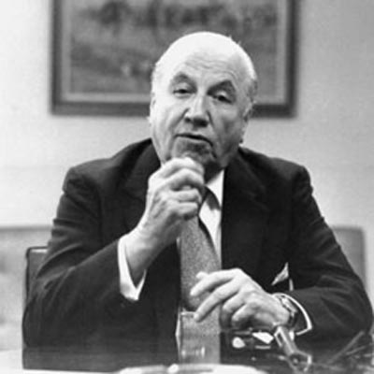

Raúl U Prebisch
1901-1986
https://www.armstrongeconomics.com/research/economic-thought/by-author/prebisch-paul-u/

Hans W. Singer
1910-2006
https://www.hetwebsite.net/het/profiles/singer.htm

Andre Gunder Frank
(1929-2005)
https://www.rrojasdatabank.info/agfrank/AGF2a.jpg

Paul Sweezy (1910-2004)
https://monthlyreview.org/wp-content/uploads/2014/01/sweezy-52-198x300.jpg

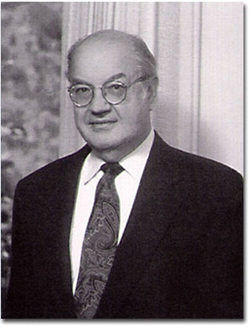
Paul Baran (1910-1964)
https://link.springer.com/chapter/10.1007/978-1-349-07743-4_8
http://www.polishamericancenter.org/Baran_Article.html

ماذا تناقش هذه النظرية؟
و هي تتحدث عن تبعية من لمن؟

تتضمن شرح و تفسير :
- التطور الاقتصادي للدول
- التقدم و التخلف ضمن النظام الدولي

التبعية Dependency

مجموعة (أ)
من البلدان
مجموعة ب من البلدان

لكي يتقدم اقتصاد (ب) يجب أن يتقدم و يتوسع اقتصاد (أ)
اقتصاد (ب) خاضع لاقتصاد (أ)

دول المركز
Core
دول المحيط
Periphery

ما هي مقولات نظرية التبعية في العلاقات الدولية؟

- يتكون النظام الدولي من دول "مركز" و دول "محيط"، دول تهيمن و دول تابعة.
- توجد علاقة تبعية بينهما
- النظام الدولي هو وحدة التحليل
- النظام الرأسمالي له دور في تخلف دول المحيط
- التقسيم الدولي للعمل و الذي عززه النظام الرأسمالي هو سبب تخلف دول المحيط.
- يتمثل التقسيم الدولي للعمل في:
- دول المحيط هي مصدر المواد الخام و العمالة زهيدة الأجر،
- دول المركز هي مصدر المواد المصنعة و التكنولوجيا،
- يحدث تدفق للأموال و الخدمات و السلع من الخارج إلى داخل الدول التابعة؛
- لكن، مقدار تلك الأموال و السلع و الخدمات يتحدد وفق المصالح الاقتصادية لدول المركز.

قائمة المراجع:

- Elisabeth Farny, « Dependency Theory: A Useful Tool for Analyzing Global Inequalities Today? »,

https://www.e-ir.info/2016/11/23/dependency-theory-a-useful-tool-for-analyzing-global-inequalities-today/

- Franziska Böhm, « Hegemony Revisited: A Conceptual Analysis of the Gramscian Concept of Hegemony in International Relations Theory »,

https://www.researchgate.net/publication/326327917_Hegemony_Revisited_A_Conceptual_Analysis_of_the_Gramscian_Concept_of_Hegemony_in_International_Relations_Theory

- Paul Joseph, Scott Nicholas Romaniuk, « Dependency Theory », The SAGE Encyclopedia of War : Social Science Perspectives, Thousand Oaks : SAGE Publications, Inc, 2017,

https://www.researchgate.net/publication/328232792_Dependency_Theory

- P.Nick Kardullas, « World Systems Theory », in : Stephen McGlinchey, Rosie Walters, Cchristian Scheinpflug, International Relations, England : E-International Relations Publishing, 2017.

- Vincent Ferraro, "Dependency Theory: An Introduction,"

https://www.mtholyoke.edu/acad/intrel/depend.htm

- https://www.armstrongeconomics.com/research/economic-thought/by-author/prebisch-paul-u/
- https://www.hetwebsite.net/het/profiles/singer.htm

- https://www.rrojasdatabank.info/agfrank/AGF2a.jpg

- https://link.springer.com/chapter/10.1007/978-1-349-07743-4_8

- http://www.polishamericancenter.org/Baran_Article.html

- https://monthlyreview.org/wp-content/uploads/2014/01/sweezy-52-198x300.jpg

